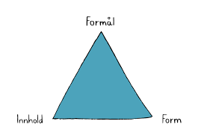
Skriveplanlegging

Kompetansemål
Skriveoppdrag
(konkret og relevant)
Formål og mottaker

Innhold

Form

Organisering og veiledning
(før, under og etter skriving)

